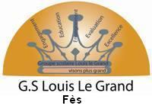 |  |  | 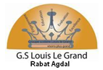 | 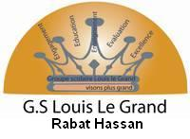
Période du 06 Janvier 2020 au 10 Janvier2020
Intitulés des leçons concernées par EN1
Niveau : 1BAC EXP INT
Disciplines | Leçons
H.G | التاريخ :  1-التحويلات الاقتصادية و المالية و الاجتماعية و الفكرية.  2- التنافس الامبريالي و اندلاع الحرب العالمية الأولى.  3- اليقظة الفكرية في المشرق العربي.  الجغرافيا :  1- مفهوم التنمية ،تعدد المقاربات  2- المجال المغربي: الموارد الطبيعية و البشرية.  3- الاختيارات الكبرى لسياسة إعداد التراب الوطني.
ARABE | درس النصوص :  - من الخطاب الإشهاري إلى الإنسان ومشاكل الهجرة  الدرس اللغوي :  - من التمييز إلى التمني  التعبير و الإنشاء :  - من مهارة تحليل صورة إلى مهارة توسيع فكرة
EI | القرآن الكريم : سورة يوسف للآية 42  -الدروس من أول السنة إلى درس : العفو و التسامح
MATHS | -Suites numériques  -Produit scalaire  -Généralités sur les fonctions.  * logique
SVT | -La régulation Hormonale / La régulation nerveuse  -La régulation Neuro-hormonale  Ex : Reproduction chez l’Homme.  *Rôles des testicules
PHILO | المجزوءة: الإنسان  *مفهوم الوعي و اللاوعي: ثلاثة محاور  *مفهوم الرغبة: المحور الأول و الثاني (الرغبة و الحاجة / الرغبة و الإرادة)
PC | Physique :  -Mouvement de rotation d’un solide indéformable autour d’un axe fine.  -Travail et puissance d’une force  -Travail et énergie cinétique  -Travail et énergie potentielle de pesanteur Energie mécanique  Chimie :  -Masse-Volume-Pression et quantité de matière  -Concentration et solutions électrolytiques  -Suivi de l’évolution d’une trans chimique  -Conductance et conductivité.
ANG | A. Grammar :  - Present tense contrast.  - Past tense contrastS  - Defining relative clauses.  - Past simple and present perfect.  B. Vocabulary :  - Fashion  - How did you feel ?  - The world of work.  - The human boby.  C. Writing :  1- An Informal letter.  2- A job application.  3- Cause and effect.  4- Narrative.
FR | - Activités de lecture : Passage tiré de la Boite à Merveilles  - Activités de productions écrites : sujet en relation avec des thèmes vus en lecture  - Activités de langue : Les niveaux de langue/les registres de langue/La nominalisation/les styles direct, indirect et indirect libre/les figures de style/De la phrase simple à la subordonnée circonstancielle/l’énonciation.

